- 快速使用说明：
①将代码文件放到Android文件夹下，Android文件夹下是需要运行测试的套件文件，命名为android-cts, android-vts, android-gts；需要在这几个测试套件的目录下新建bak_results文件夹。
②chmod命令确保clean_dir.sh、gts_env.sh 和cts_env.sh拥有执行权限。
③代码是基于Python3的，输入 python3 xts_ui.py 开始运行,python3环境需要安装tkinter模块。
④运行过程中由于终端输入输出被重定向，最好不要再手动输入，有需要输入参考下文修改好代码运行即可。运行过程如有问题可以ctrl+c 强制退出。

- 整体文件说明：
xts_ui.py
代码软件界面，运行该文件输入参数
运行后界面如下：
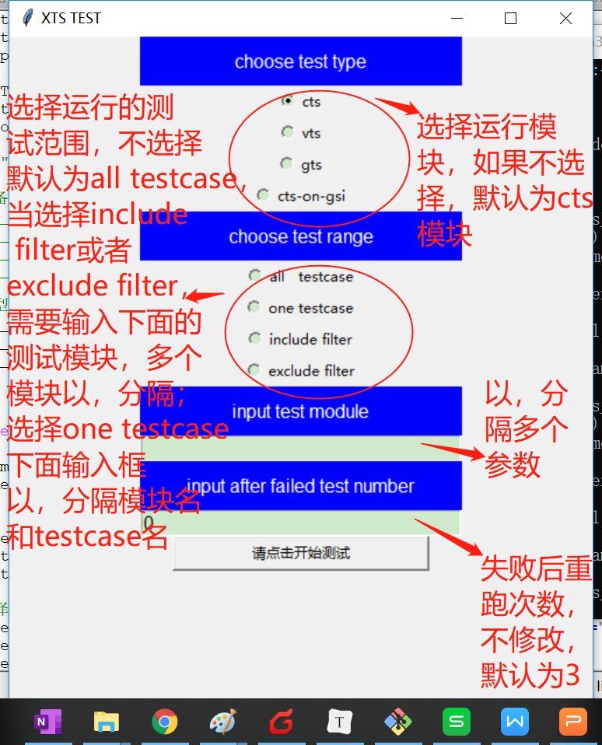

openpty.py
程序主要运行时调用的文件，主要检测逻辑也在该文件实现。
monitor_terminal.py
用于生成输出监控输入控制的终端，快速使用代码时可以不用关心里面的代码。
clean_dir.sh
每次运行前备份results文件夹到bak_results，并且清空results文件夹的shell脚本。
cts_env.sh
用于执行cts环境准备的文件。
gts_env.sh
用于执行gts环江准备的文件，需要根据情况自己微调。

3. 检测逻辑该写在哪？怎么写？（openpty.py文件）
①关于两个thread线程部分，快速使用时可以不用关心。主要是两个继承于monitor_terminal的类user_monitor_adb 和user_monitor_cts。
②最前面的passwd是用于自动输入sudo的密码。
③继承于monitor_terminal的类，通过__init__可以定制我们要打开的终端。
④继承于monitor_terminal的类，可以重写里面的monitor方法，定制我们自己的功能。该方法每当终端输出一条信息，都会被执行一次。line_stream即是终端输出的那条信息。可以对其进行分析，并进行相应的操作。
⑤继承于monitor_terminal的类，可以通过调用self.writen方法，向终端输入。
⑥继承于monitor_terminal的类，可以通过调用self.set_exit方法，退出终端。
⑦由于两个终端是运行在两个子线程中，所以依靠队列进行通信。这里用的是back_que。后续如果adb除了发返回键的命令还有其他命令，可以修改cts中放入队列中的内容，adb中判断解决。

